**Задание 2.**

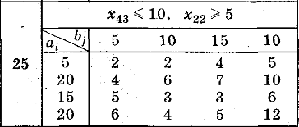

**1) Математическая модель транспортной задачи**

Матрица тарифов:

C = $\begin{matrix}2 & 2 & 4 & 5 \\ 4 & 6 & 7 & 10 \\ 5 & 3 & 3 & 6 \\ 6 & 4 & 5 & 12\end{matrix}$

сij – стоимость перевозки единицы груза из пункта Аi в пункт Bj

Матрица перевозок

X = (xij)m*n

xij – количество единиц груза, которое необходимо доставить из i-го пункта производства в j-й пункт потребления при условии, что все запасы вывезены и все потребности удовлетворены.

Целевая функция:

Z = $\sum_{i=1}^{m}{\sum_{j=1}^{n}{cij}}∗xij→min$

$\sum_{j=1}^{n}{xij}=ai$ (все запасы вывезены)

$\sum_{i=1}^{m}{xij}=bj$ (все потребности удовелетворены)

**2) Решение транспортной задачи без учета дополнительных ограничений на перевозки**

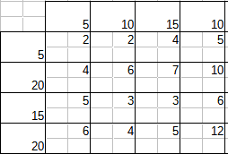

Возможные поставки = 5 + 20 + 15 + 20 = 60, спрос 5 + 10 + 15 + 10 = 40. Возможные поставки превышают спрос на 20 единиц, поэтому введем фиктивного получателя с объемом спроса = 20.

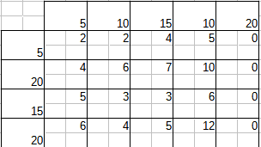

Применим метод минимального элемента.

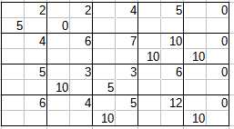

В результате применения метода построен первый опорный план.

Найдем предварительные потенциалы ui, vj.

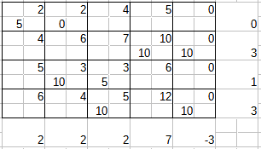

Проверим план на оптимальность.

$$Δij=cij−\left(ui+vj\right)$$

План не является оптимальным, так как для всех свободных клеток не выполняется условие $Δij≥0$

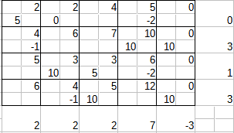

Выберем клетку с минимальным значением $Δij$. В данном случае это клетка (1;4). Эта клетка называется перспективной. Для неё необходимо построить цикл, по которому следует перераспределить груз. В перспективную клетку поставим знак +, а в остальных вершинах цикла расставляем поочередно знаки + и -.

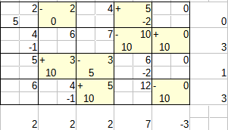

Полученный цикл: (1, 2) → (3, 2) → (3, 3) → (4,3) → (4, 5) → (2, 5) → (2, 4) → (1, 4) → (1, 2).

В клетках, соответствующих отрицательным вершинам, отыскиваем наименьший груз. В данном случае это клетка (1, 2), наименьшее значение = 0.

Это значение прибавляем к поставками в клетках со знаком + и вычитаем из поставок со знаком -.

В результате получаем новый опорный план:

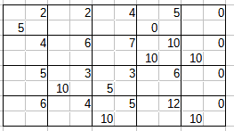

Найдем потенциалы:

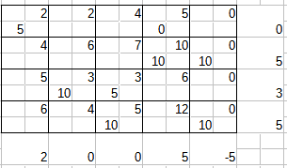

Проверим условие оптимальности:

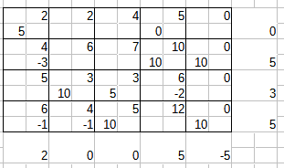

План не является оптимальным, так как для всех клеток не выполняется условие $Δij≥0$.

Условие не выполняется для клеток (2,1), (3, 4), (4, 1), (4,2). Клетка с минимальным значением $Δij$- (2,1)

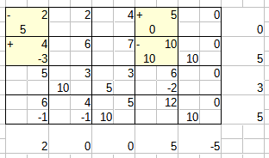

Полученный цикл (1,1) → (1, 4) → (2, 4) → (2, 1)

Наименьшее значение — 5.

Полученный новый опорный план:

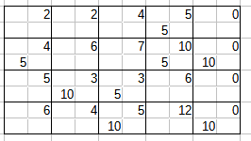

Посчитаем потенциалы:

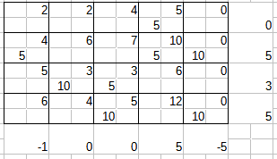

Проверим условие оптимальности:

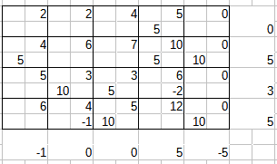

План не является оптимальным, так как для всех клеток не выполняется условие $Δij≥0$.

Условие не выполняется для клеток (3, 4), (4, 2). Клетка с минимальным значением $Δij$- (3, 4).

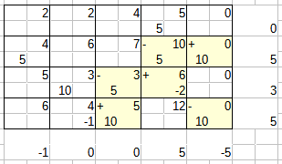

Полученный цикл — (2, 4) → (2, 5) → (4, 5) → (4, 3) → (3, 3) → (3, 4).

Наименьшее значение — 5.

Полученный новый опорный план:

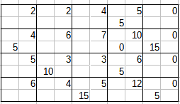

Посчитаем потенциалы:

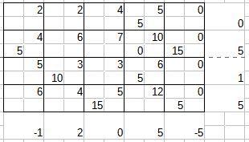

Проверим условие оптимальности:

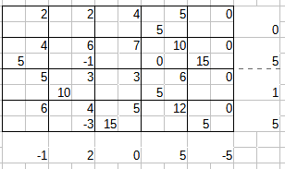

План не является оптимальным, так как для всех клеток не выполняется условие $Δij≥0$.

Условие не выполняется для клеток — (2, 2), (4, 2). Клетка с минимальным значением $Δij$- (4, 2).

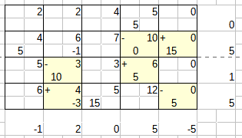

Полученный цикл — (3, 2) → (3, 4) → (2, 4) → (2, 5) → (4, 5) → (4, 2).

Минимальное значение — 0.

Полученный новый опорный план:

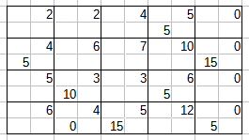

Посчитаем потенциалы:

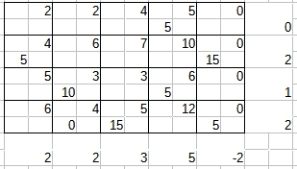

Проверим условие оптимальности:

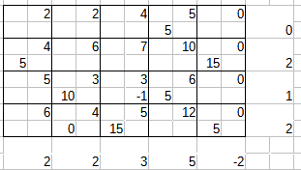

План не является оптимальным, так как для всех клеток не выполняется условие $Δij≥0$.

Условие не выполняется для клеток — (3, 3). Клетка с минимальным значением $Δij$- (3, 3).

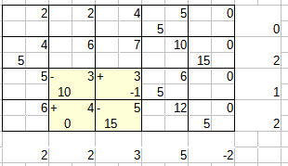

Полученный цикл — (3, 2) → (3, 3) → (4, 3) → (4, 2).

Минимальное значение — 10.

Полученный новый опорный план:

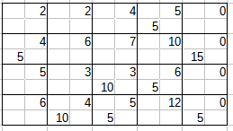

Посчитаем потенциалы:

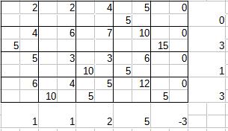

Проверим условие оптимальности:

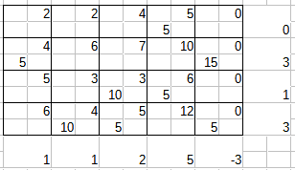

План является оптимальным, так как для всех клеток выполняется условие $Δij≤0$.

Полученный план:

$$X=\begin{matrix}0 & 0 & 0 & 5 & 0 \\ 5 & 0 & 0 & 0 & 15 \\ 0 & 0 & 10 & 5 & 0 \\ 0 & 10 & 5 & 0 & 5\end{matrix}$$

Ответ: оптимальной является перевозка от первого поставщика 5 единиц груза четвертому получателю, от второго поставщика 5 единиц груза первому получателю и 15 единиц груза у него остается, от третьего поставщика 10 единиц груза 3 получателю и 5 единиц груза 4 получателю, от четвертого поставщика 10 единиц груза второму получателю, 5 единиц груза третьему получателю и 5 единиц груза у него остается.

Расходы на перевозку: 5 * 5 + 5 * 4 + 15 * 0 + 10 * 3 + 5 * 6 + 10 * 4 + 5 * 5 + 5 * 0 = 25 + 20 + 0 + 30 + 30 + 40 + 25 + 0 = 170.

**3) Решение транспортной задачи с дополнительными ограничениями на перевозки**

Ограничения: x43 <= 10, x22 >= 5.

Для того, чтобы в оптимальном решении объем перевозки x22 был не менее 5 единиц, при решении задачи будем предполагать, что запасы второго поставщика и запросы второго потребителя меньше фактических на 5 единиц. После получения оптимального решения объем перевозки x22 увеличим на 5 единиц.

Для того, чтобы удовлетворить условию х43 <= 10, вместо третьего потребителя введем двух других. Один будет иметь запросы b = 10 единиц и прежние стоимости перевозок единиц груза. Запасы другого будут равны 15 — 10 = 5 единиц и стоимости перевозок единиц груза те же, что и у третьего потребителя, за исключением c45, которую примем равной сколь угодно большому числу M.

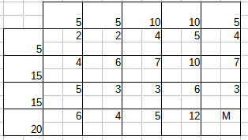

Матрица тарифов:

$$C=\begin{matrix}2 & 2 & 4 & 5 & 4 \\ 4 & 6 & 7 & 10 & 7 \\ 5 & 3 & 3 & 6 & 3 \\ 6 & 4 & 5 & 12 & M\end{matrix}$$

Возможные поставки: 5 + 15 + 15 + 20 = 55, спрос = 5 + 5 + 10 + 10 + 5 = 35. Поставки превышают спрос на 20 единиц, поэтому введем дополнительного потребителя со спросом = 20.

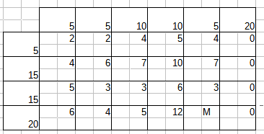

Используя метод минимального элемента, получим первый опорный план.

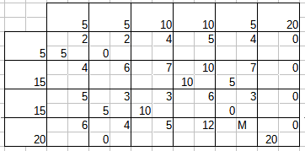

Проверим план на оптимальность, используя метод потенциалов.

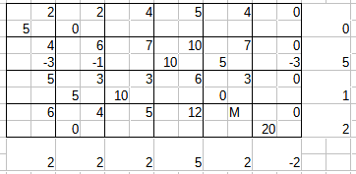

План не является оптимальным, так как для всех свободных клеток не выполняется условие $Δij≥0$

Условие не выполняется для клеток (2, 1), (2, 2), (2, 6). Клетка с минимальным значением $Δij$- (2,1).

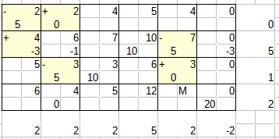

Полученный цикл: (1, 1) → (1, 2) → (3, 2) → (3, 5) → (2, 5) → (2, 1). Минимальное значение — 5.

Полученный новый опорный план:

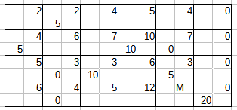

Проверим план на оптимальность, используя метод потенциалов:

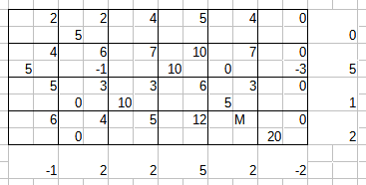

План не является оптимальным, так как для всех свободных клеток не выполняется условие $Δij≥0$

Условие не выполняется для клеток (2, 2), (2, 6). Клетка с минимальным значением $Δij$- (2, 6).

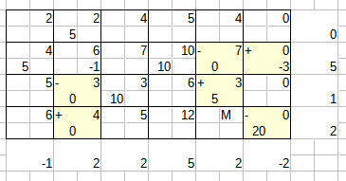

Полученный цикл: (2, 6) → (4, 6) → (4, 2) → (3, 2) → (3, 5) → (2, 5).

Минимальное значение — 0.

Полученный новый опорный план:

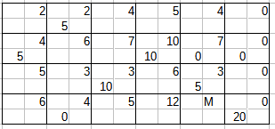

Проверим план на оптимальность, используя метод потенциалов.

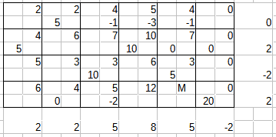

План не является оптимальным, так как для всех свободных клеток не выполняется условие $Δij≥0$

Условие не выполняется для клеток (1, 3), (1, 4), (1, 5), (4, 3). Клетка с минимальным значением $Δij$- (1, 4).

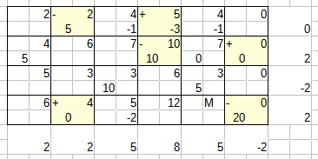

Полученный цикл: (1, 2) → (1, 4) → (2, 4) → (2, 6) → (4, 6) → (4, 2).

Минимальное значение — 5.

Полученный новый опорный план:

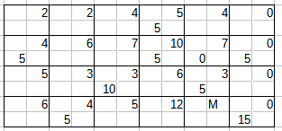

Проверим план на оптимальность, использую метод потенциалов:

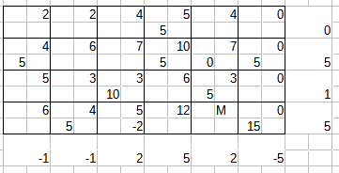

План не является оптимальным, так как для всех свободных клеток не выполняется условие $Δij≥0$

Условие не выполняется для клеток (4, 3). Клетка с минимальным значением $Δij$- (4, 3).

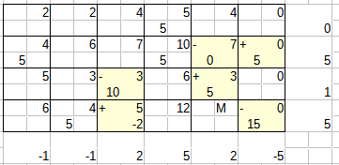

Полученный цикл — (4, 3) → (3, 3) → (3, 5) → (2, 5) → (2, 6) → (4, 6).

Минимальное значение — 0.

Полученный новый опорный план:

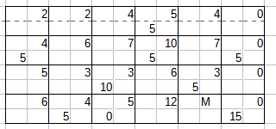

Проверим план на оптимальность, используя метод потенциалов:

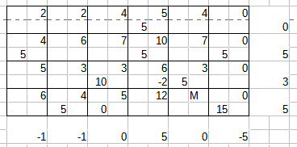

План не является оптимальным, так как для всех свободных клеток не выполняется условие $Δij≥0$

Условие не выполняется для клеток (3, 4). Клетка с минимальным значением $Δij$- (3, 4).

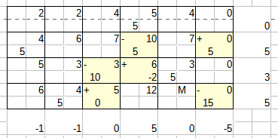

Полученный цикл: (3, 4) → (2, 4) → (2, 6) → (4, 6) → (4, 3) → (3, 3).

Минимальное значение — 5.

Полученный новый опорный план:

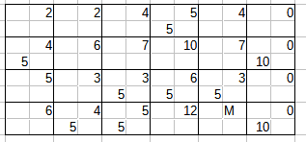

Проверим план на оптимальность, используя метод потенциалов:

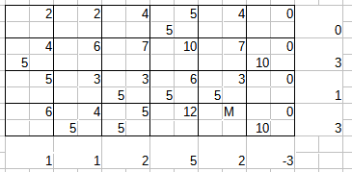

План является оптимальным, так как для всех клеток выполняется условие $Δij≤0$.

Для записи оптимального решения исходной задачи увеличим объем перевозки x22 на 5 единиц и объединим объемы перевозок третьего и пятого потребителя.

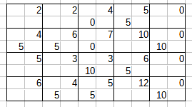

Полученный план:

$$X=\begin{matrix}0 & 0 & 0 & 5 & 0 \\ 5 & 5 & 0 & 0 & 10 \\ 0 & 0 & 10 & 5 & 0 \\ 0 & 5 & 5 & 0 & 10\end{matrix}$$

Ответ: оптимальной является перевоза 5 единиц груза от первого поставщика четвертому потребителю, от второго поставщика 5 единиц груза первому потребителю и 5 единиц груза второму потребителю, и 10 единиц груза у него остается, от третьего поставщика 10 единиц груза третьему потребителю и 5 единиц груза 4 потребителю, от четвертого поставщика 5 единиц груза второму потребителю, 5 единиц груза 3 потребителю и 10 единиц груза у него остается.

Расходы на перевозку: 5 * 5 + 5 * 4 + 5 * 6 + 3 * 10 + 5 * 6 + 5 * 4 + 5 * 5= 25 + 20 + 30 + 30 + 30 + 20 + 25 = 180.

Решение на компьютере

Без ограничений:

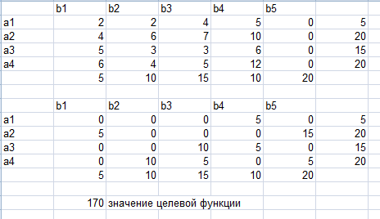

С ограничениями:

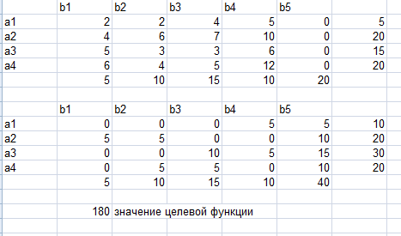

1) **Что называется ТЗ? Приведите примеры.**

Транспортные задачи – специальный класс задач линейного программирования. Они используются для оптимизации объемов перевозок из пунктов отправления в пункты назначения при минимальных суммарных затратах. При этом должны быть учтены возможности поставщиков по отправке грузов и запросы получателей. Предполагается, что тарифы за перевозку единицы груза от каждого поставщика к каждому получателю известны, и стоимость перевозки пропорциональна объему груза.

Пример общей транспортной задачи. Определить оптимальный план перевозок некоторого однородного груза из mпунктов отправления в nпунктов назначения. При этом в качестве критерия оптимальности обычно берется либо стоимость перевозки, либо время.

2) **Что называется допустимым планом? Всегда ли он существует? Приведите примеры.**

Допустимым планом транспортной задачи называется матрица перевозок X = (xij)m×n, где xij - количество единиц груза, которое необходимо доставить из i-го пункта производства в j-й пункт потребления при условии, что все запасы вывезены и все потребности удовлетворены. Для того, чтобы допустимый план существовал, необходимо выполнение условия баланса. В случае, когда данное условие не выполняется, необходимо ввести фиктивного потребителя (поставщика).

3) **Что называется базисным планом ТЗ? *Всегда ли он существует?* Приведите примеры**.

*Планом,* или *допустимым решением*, ЗЛП в канонической форме

*z*(*x*) = *c*'*x*→ max (min),

*Ax*= *b*,

*x >=* 0,

где , называют векторудовлетворяющий ограничениям. При этом, не ограничивая общности, полагают *b* >= 0, rank*A* = *m*. Действительно, предполагая противное, т. е. rank*A* <*m*, можно заключить, что либо в ограничениях-равенствах ЗЛП есть уравнения-следствия и их можно исключить, либо система ограничений несовместна (не имеет решения). В последнем случае ЗЛП не имеет допустимых решений.

План ЗЛП называют *базисным*, если у него (*n* – *m*) компонент (координат) равны нулю, а остальные *m* компонент соответствуют линейно независимым векторам условий.

Поскольку ранг матрицы коэффициентов и вектор правых частей ненулевые, то среди ее миноров *m-*го порядка обязательно будут ненулевые. Значит, базисные решения всегда существуют.

ПРИМЕР:

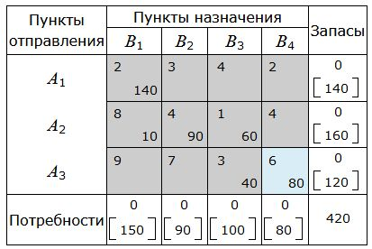

4) **Что называется оптимальным планом? Всегда ли он существует? Приведите примеры.**

Оптимальный план – это план, при котором целевая функция принимает минимальное значение (минимальна стоимость перевозок). Он существует, когда выполняется условие баланса: запасы груза полностью востребованы потребителями (общее количество груза поставщиков равно общей потребности получателей).

Пример задачи, имеющей оптимальный план:

|  |  |  |  |  |
| --- | --- | --- | --- | --- |
|  | 75 | 25 | 55 | 25 |
| 30 |  |  |  |  |
| 50 |  |  |  |  |
| 100 |  |  |  |  |

Пример задачи, не имеющей оптимального плана:

|  |  |  |  |  |
| --- | --- | --- | --- | --- |
|  | 50 | 100 | 70 | 30 |
| 80 |  |  |  |  |
| 50 |  |  |  |  |
| 70 |  |  |  |  |

Чтобы условие баланса выполнялось и задачу все-таки можно было решить, вводят фиктивного поставщика или фиктивного получателя, в зависимости от исходных данных по объемам поставки и получения. Например, в приведенной выше задаче необходимо ввести фиктивного поставщика.

5) **Какие методы составления первоначального базисного плана Вы знаете?**

Метод северо-западного угла

Метод минимальной стоимости (минимального элемента)

6) **Какие методы решения ТЗ Вы знаете?**

Построение первоначального базисного плана: *Метод северо-западного угла, Метод минимальной стоимостию.*

Поиск решения: *модификация симплекс-метода – Метод потенциалов.*

7) **Каковы условия оптимальности плана ТЗ?**

План является оптимальным, если для всех свободных клеток разница между тарифом этой клетки и суммой потенциалов uiи vj больше либо равна нулю. Если хотя бы для одной клетки эта разница меньше нуля, то план не является оптимальным, и необходимо переходить к новому базису.

8) **Как определяется единственность (не единственность) оптимального плана? Как выписать все оптимальные планы ТЗ?**

Предположим, что транспортная задача решается методом потенциалов. Наличие в оптимальном плане свободных клеток, в которых ij = 0, говорит о неединственностиоптимального плана. Чтобы выписать все оптимальные планы ТЗ необходимо продолжить вычисления, принимая в каждой новой итерации перспективной клеткой свободную клетку со значением ij = 0 такую, чтобы новый оптимальный план отличался от полученных ранее.

9)**Сформулируйте двухэтапную ТЗ?**

Допустим, имеется *m, i = $\overline{1,m}$* , пунктов производства *n*, *j= $\overline{1,n}$* , пунктов потребления и *p*,*k= $\overline{1,p}$*  , промежуточных баз. Как и в обычной транспортной задаче, обозначим через $a_{i},b_{j}$ соответственно объемы поставок и потребления. Пусть $d_{k}$*–* мощность k-й базы, $c_{ik}$ и $c_{jk}$*–* соответственно стоимость перевозки единицы продукции от поставщиков на базы и с баз к потребителям. Тогда модель задачи примет вид:

$$z=\sum_{i=1}^{m}{\sum_{k=1}^{p}{c_{ik}x_{ik}\sum_{k=1}^{p}{\sum_{j=1}^{n}{c_{kj}x_{kj}}}→min}}$$

при ограничениях:

$$\sum_{k=1}^{p}{x_{ik}≤a_{i},}i=\overline{1,m}$$

$$\sum_{i=1}^{m}{x_{ik}≤d_{k},}k=\overline{1,p}$$

$$\sum_{k=1}^{p}{x_{kj}≥b_{j},}j=\overline{1,n}$$

$$x_{ik}≥0,x_{kj}≥0$$

Если суммарная пропускная мощность баз равна суммарной мощности поставщиков и суммарному спросу потребителей, т. е.

$$\sum_{k=1}^{p}{d_{k}}=\sum_{i=1}^{m}{a_{i}}=\sum_{j=1}^{n}{b_{j}}$$

то пропускные емкости баз будут использованы полностью и, следовательно, схема перевозок с баз к потребителям не зависит от схемы перевозок от поставщиков на базы. В таких условиях задачу можно решать по частям. Оптимальный план можно составить объединением плана поставок от поставщиков к базам и плана поставок с баз к потребителям. Однако оптимальный план двухэтапной транспортной задачи, вообще говоря, отличен от плана, полученного объединением оптимальных планов решения транспортной задачи для каждого этапа в отдельности.

10) **Сформулируйте условие разрешимости двухэтапной ТЗ.**

Общее количество груза поставщиков равно общей потребности получателей и меньше либо равно общей пропускной способности баз.

11) **При каких условиях двухэтапную ТЗ можно свести к двум одноэтапным ТЗ?**

Двухэтапная транспортная задача – частный случай ТЗ с промежуточными пунктами, в которой присутствуют ограничения на пропускную способность баз. Чтобы свести двухэтапную ТЗ в двум одноэтапным, необходимо чтобы суммарная пропускная способность баз была равна суммарной мощности поставщиков и суммарному спросу потребителей. В таком случае пропускные ёмкости баз будут использованы полностью и, следовательно, схема перевозок с баз к потребителям не будет зависеть от схемы перевозок от поставщиков на базы. Оптимальный план можно составить объединением плана поставок от поставщиков к базам и плана поставок с баз к потребителям.

12) **Сформулируйте многопродуктовую ТЗ?**

Требуется найти план размещения предприятий по производству опреде- ленных видов продукции. Кроме того, необходимо определить оптимальный план поставок сырья и полуфабрикатов этим предприятиям. В результате ре- шения такой задачи устанавливают, следует ли строить (расширять, модифици- ровать) рассматриваемые предприятия или нет; если же нужно, то каковы должны быть оптимальные мощности этих предприятий.

Таким образом, имеется система, состоящая из трех типов предприятий:

$$A_{i},i=\overline{1,m}$$

$$B_{j},j=\overline{1,n}$$

$$Q_{k},k=\overline{1,p}$$

Возможно включение в цепь поставок не трех, а большего числа пред- приятий, а также создание комплексных предприятий, производящих и промежуточную и конечную продукцию.

Среди рассматриваемых предприятий могут быть как действующие, не подлежащие реконструкции или планируемые к реконструкции, так и новые, которые предполагается построить.

Каждое из предприятий может выпускать несколько различных видов продукции и соответственно потреблять различную продукцию. Между поставщиками и потребителями могут существовать коммуникации (связи), пропускная способность которых может быть ограничена и не ограничена, и такие, между которыми связи нет.

Если предприятие существует и не подлежит реконструкции, то его мощности известны. Если предполагается предприятие расширить, то задаются мощности после расширения. На мощность предприятия могут накладываться как односторонние, так и двусторонние ограничения. Кроме того, для таких задач, должны быть определены значения некоторых неуправляемых параметров. Например, затраты каждого из предприятий на изготовление единицы продукции каждого вида; затраты на перевозку единицы груза, капиталовложения в строительство, реконструкцию, расширение производства.

Решением задачи является оптимальный размер производства по отношению к выбранному критерию. Задача является многоэтапной и многопродуктовой.

13) **Сформулируйте условие разрешимости многопродуктовой ТЗ.**

Общее количество каждого груза равно сумме потребностей в этом грузе всех получателей. Если это условие не выполняется, вводят фиктивных поставщиков или фиктивных потребителей.

14)**Сформулируйте условие несбалансированности многопродуктовой ТЗ?**

Пусть имеется m пунктов производства, n пунктов потребления, k видов продукта. Не теряя общности, можем считать, что в каждом пункте производятся (потребляются) все виды продуктов. Тогда объемпроизводства в i-ом пункте представим в виде вектора ai = (ai1 ,ai2,…,aik ),объем потребления в j-ом пункте – в виде bj= (b j1 ,b j2 ,...,bjk ),стоимость перевозки единицы продуктов из i-го пункта производства в j-ый пункт потребления сij = (cij1 ,cij2 ,...,cijk ) , а объем перевозок из i-го пункта в j-ыйxij = (xij1 , xij2 ,..., xijk ).

Данная ТЗ распадается на k независимых однопродуктовых подзадач. Условие несбалансированности будет выглядеть следующим образом

15) **При каких условиях многопродуктовую ТЗ можно свести к обычным ТЗ?**

Если рассматривать лишь два звена производства, например $A_{i},i=\overline{1,m}$  
 и $B_{j},j=\overline{1,n}$ то получаем одноэтапную задачу. Если осуществляются перевозки однородного продукта, то имеем однопродуктовую задачу. Условия, которым удовлетворяет модель, вытекают из содержания задачи и обеспечивают адекватность модели реальной задаче. При этом важно, чтобы выполнялось условие начальной несбалансированности предложения и спроса, для того чтобы можно было решать задачу на размещение производства. Если имеет место баланс, то задача сводится к обычной ТЗ.

16) **Укажите особенности расстановки тарифов для фиктивного потребителя в многопродуктовой ТЗ.**

Когда вид продукции, производимой в пункте производства, непригоден в пункте потребления, соответствующий тариф полагается равным некоторой большой величине М. В остальных случаях значения тарифов берутся из условия. Затраты на поставку сырья от любого из поставщиков фиктивному потребителю принимаются равными нулю только для тех пунктов производства, чей объем производства равен разности между верхней и нижней границей объема производства. В этом случае поставки фиктивному потребителю будут характеризовать излишки производственных мощностей.